Что нужно сделать
1 Зарегистрируйте бесплатный аккаунт в облачном провайдере.
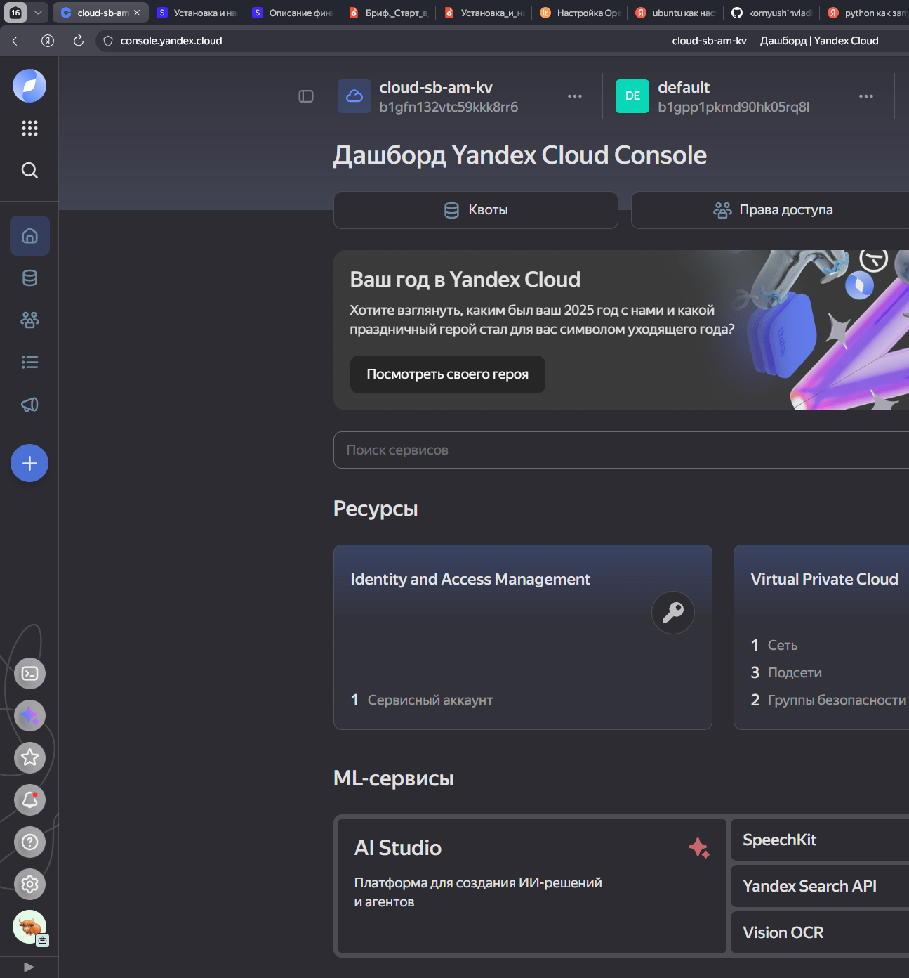
2 Создайте виртуальную машину с операционной системой на базе Linux.
yc compute instance create \
--name fquest-instance \
--zone ru-central1-b \
--network-interface subnet-name=default-ru-central1-b,nat-ip-version=ipv4 \
--create-boot-disk image-folder-id=standard-images,image-family=ubuntu-2404-lts \
--ssh-key ~/.ssh/fquest.pub

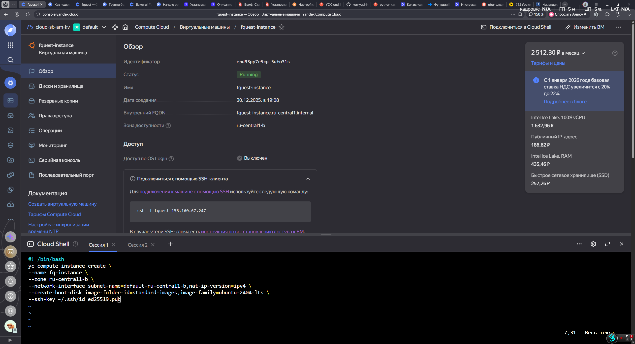

a Создайте постоянный IP-адрес. С ним вам будет удобнее подключаться.
ssh -l fquest 158.160.67.247

b В параметрах командной строки или в веб-интерфейсе передайте ваш публичный SSH-ключ, чтобы сразу подключаться к виртуальной машине по SSH.
Использовал ранее созданный на ВМ Oracle VirtualBox файл fquest.pub. Указывал его в команде при создании ВМ в YC

3 Подумайте, какие настройки безопасности стоит применить к машине, чтобы повысить её защиту. Закройте фаерволом ненужные для работы порты.
sudo iptables -A INPUT -i $1 -m state --state NEW -p udp --dport 1194 -j ACCEPT
sudo iptables -A INPUT -i tun+ -j ACCEPT
sudo iptables -A FORWARD -i tun+ -j ACCEPT
sudo iptables -A FORWARD -i tun+ -o $1 -m state --state RELATED,ESTABLISHED -j ACCEPT
sudo iptables -A FORWARD -i $1 -o tun+ -m state --state RELATED,ESTABLISHED -j ACCEPT
sudo iptables -t nat -A POSTROUTING -s 10.8.0.0/24 -o $1 -j MASQUERADE

4 Настройте удостоверяющий центр, используя Easy-RSA.
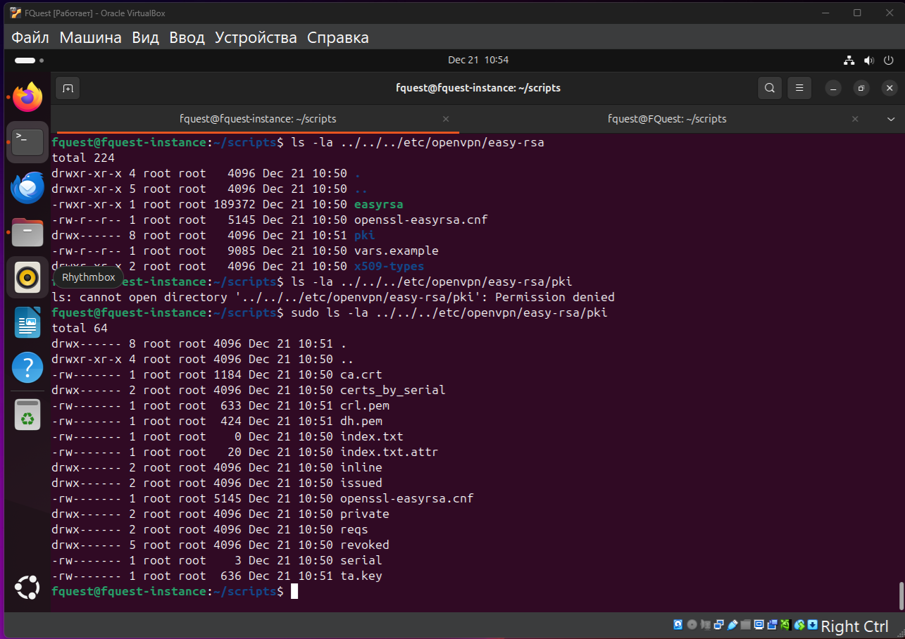

5 Подумайте, какие шаги для настройки вы могли бы выполнить при помощи скрипта. Напишите скрипт, автоматизирующий их.
fquest.sh (https://github.com/kornyushinvladislav-commits/SB-DevOps-Learning.git)

6 Создайте корневой сертификат для удостоверяющего центра.
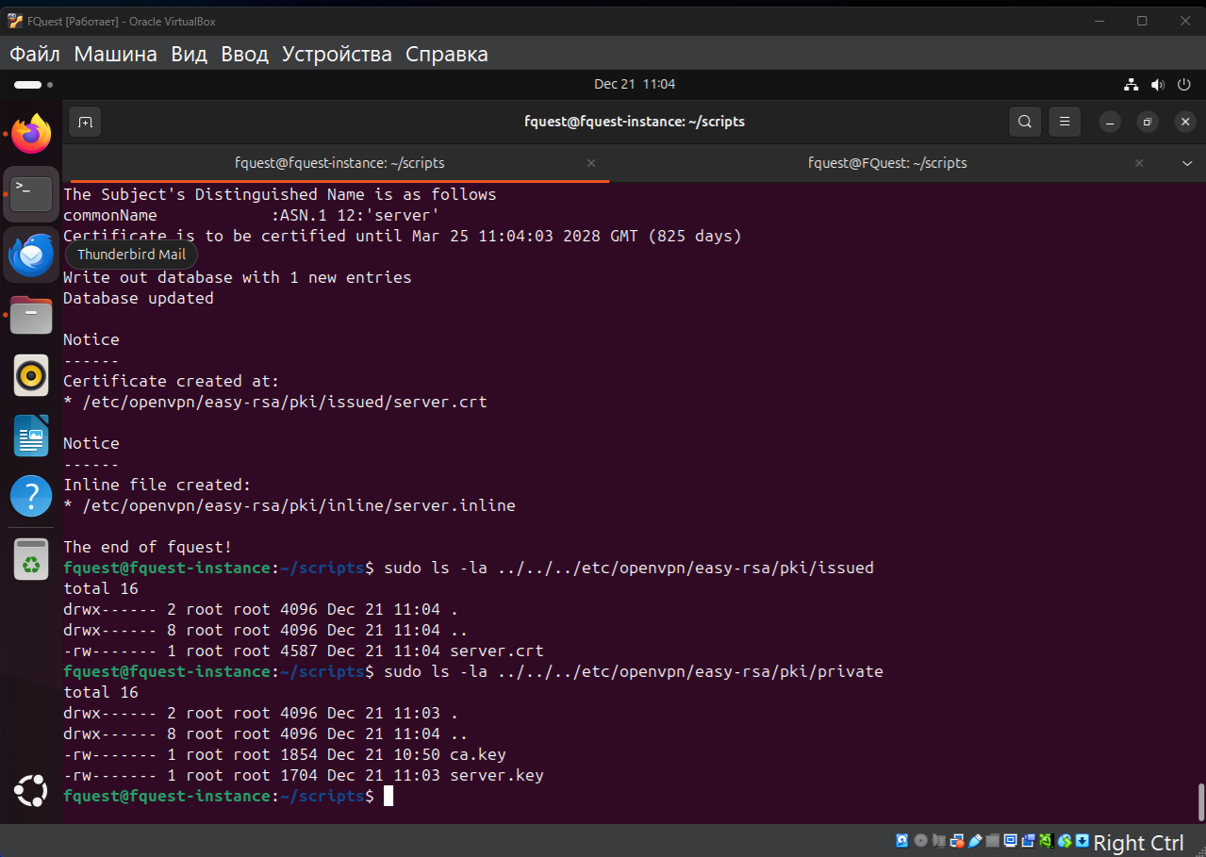

7 Подумайте, содержимое каких конфигурационных файлов было бы удобнее приносить на машину при помощи deb-пакета. Создайте один или несколько таких пакетов. Укажите зависимость от пакета Easy-RSA.
Если их (deb-пакеты), вообще делать, то - клиентские конф.файлы, конечно же. Серверный один раз создается: «создали и забыли».
Если говорить о передаче артефактов на машину клиента, то она может заключаться в передаче одного файла - client.conf. В который будут прописаны значения всех необходимых ключей (ca.key, client.cert, client.key, ta.key).

8 Протестируйте работу артефактов из четвёртого и пятого пунктов на отдельной виртуальной машине, созданной недавно. Так вы убедитесь, что артефакты работают корректно.
Done

Чтобы передать файл из Yandex Cloud на локальный диск, у вас есть два простых способа:
1. Через консоль управления (проще, без команд)
Перейдите в консоль Yandex Cloud.
Откройте сервис Object Storage.
Найдите нужный бакет и файл.
Нажмите на три точки рядом с именем файла и выберите «Скачать».
Файл начнёт загружаться на ваш компьютер, как при обычном скачивании.

2. Через командную строку (CLI)
Если вы используете терминал, выполните команду:
yc storage s3 cp s3://<имя-бакета>/<путь-к-файлу> <путь-на-локальном-диске>
Например:
yc storage s3 cp s3://my-bucket/report.pdf ./report.pdf
Что нужно сделать заранее:
Установить Yandex Cloud CLI.
Выполнить вход: yc init.
Убедиться, что у вас есть доступ к бакету.

scp -i C:\Users\user\Documents\fquest fquest@158.160.67.247:/home/fquest/scripts/fquest.sh C:\Users\user\Documents\

scp -i C:\.ssh\id_rsa fquest@158.160.67.247:/home/fquest/scripts/fquest.sh C:\Users\user\Documents\

Чтобы выгрузить файл с виртуальной машины Ubuntu в Yandex Cloud на ваш компьютер под управлением Windows, выполните следующие шаги:

1 cпособ: Использовать scp в PowerShell или командной строке
Windows 10 и 11 поддерживают команду scp из коробки (через встроенный SSH-клиент).
Шаги:
Откройте PowerShell (рекомендуется) или командную строку.
Выполните команду:
scp -i <путь_к_ключу> <пользователь>@<IP-адрес-ВМ>:<путь_к_файлу> <путь_на_вашем_компьютере>
Пример:
scp -i C:\Users\Ваше_имя\.ssh\id_rsa ubuntu@198.51.100.1:/home/ubuntu/report.txt C:\Users\Ваше_имя\Downloads\
Где:
-i C:\Users\...\id_rsa — путь к вашему приватному SSH-ключу.
ubuntu — имя пользователя на ВМ (может быть yc-user — зависит от образа).
198.51.100.1 — публичный IP-адрес вашей виртуальной машины (найдите его в консоли управления).
/home/ubuntu/report.txt — путь к файлу на ВМ.
C:\Users\...\Downloads\ — папка на вашем компьютере, куда сохранится файл.

Важно:
Убедитесь, что ВМ запущена и имеет публичный IP.
В группе безопасности ВМ должен быть разрешён входящий трафик по порту 22 (SSH).
Ключ должен быть в формате OpenSSH (если у вас .ppk, преобразуйте его с помощью PuTTYgen).

Альтернатива: Использовать WinSCP (графический интерфейс)
Если неудобно работать с командной строкой:
Скачайте WinSCP.
Подключитесь по SFTP с теми же данными:
Хост: 198.51.100.1
Пользователь: ubuntu
Приватный ключ: выберите файл .ppk или .pem (WinSCP может импортировать .pem).
Перетащите файл из окна ВМ в окно вашей папки на компьютере.

